* 1. **Описание процесса руководства курсовым проектом (на примере УО БГУИР)**

Как было отмечено в первой главе, существующие решения имеют богатый функционал и решают большое количество глобальных проблем в организации учебного процесса. Зачастую профессорско-преподавательскому составу на уровне факультета или кафедры требуются программные продукты более узкого назначения и с реализацией ряда особенностей.

Так, например, из года в год преподаватели назначаются руководителями курсовых работ либо курсовых проектов (рисунок 2.5). Каждый раз преподаватель сталкивается с необходимостью выдать темы курсовых проектов, составить техническое задание, составить график выполнения студентом курсовой работы (проекта), консультировать студентов, производить оценку самостоятельной работы студента.

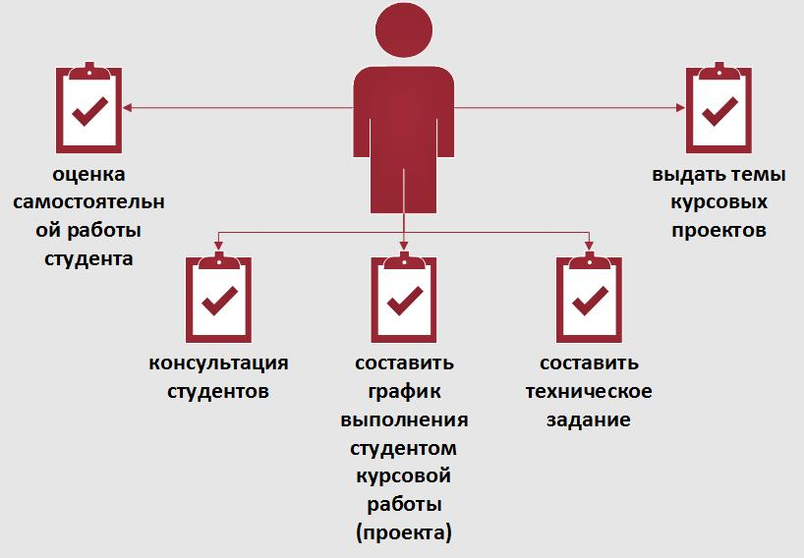

Рисунок 2.5– Задачи руководителя курсового проекта

После проведенного анализа предметной области представим функциональную модель существующего в УО «Белорусский государственный университет информатики и радиоэлектроники» процесса руководства курсовым проектом и процессом его проверки. Детали анализа данного процесса выбирались на основе работы преподавателей кафедры Экономической информатики Инженерно-экономического факультета.

Итак, на рисунке 2.6 представлена контекстная диаграмма верхнего уровня. Входными данными является банк тем, которые необходимо использовать в рамках конкретного курсового проекта. Входная информация, в данном случае, список тем, в рамках выполнения студентом курсовой работы преобразуется в программу и пояснительную записку. В результате оценки выполненной работы студенты получают отметки. Поэтому на выходе преподаватель оформляет ведомость с результатами защиты курсового проекта.

Управление процессом руководства курсовым проектом определяется учебным планом высшего учебного заведения и Положением о курсовых, экзаменах и зачетах, утвержденным приказом Министра образования Республики Беларусь от 22.08.1994 №235-А.

Ресурсами, необходимыми для выполнения процесса являются:

* студент;
* преподаватель (руководитель курсового проекта);
* комиссия, которой студент защищает свою работу.

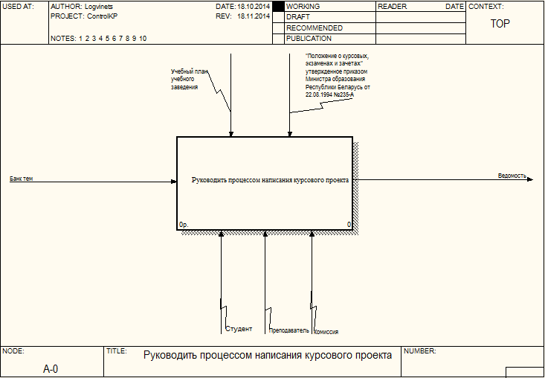

Рисунок 2.6– Контекстная диаграмма верхнего уровня

Руководство курсовым проектированием начинается с выдачи задания на проект (работу). При выдаче задания руководитель проекта (работы) доводит до сведения студентов «Календарный план мероприятий по организации и проведению курсового проектирования в БГУИР» с указанием сроков выполнения основных этапов проектирования и представления законченных проектов (работ).

Декомпозиция контекстной диаграммы, показанная на рисунке 2.7, описывает разделение основного процесса на компоненты-задачи. Преподаватель в той или иной степени участвует по всех этапах написания студентом курсового проекта. Руководствуясь Положением об организации и проведении курсового проектирования в БГУИР № 03-2010/03-0003 от 07.07.2010 процесс написания курсового проекта в общем виде можно разделить на следующие этапы:

* выбрать и утвердить тему;
* утвердить техническое задание к курсовому проекту;
* проектирование и написание пояснительной записки;
* допуск к защите;
* защита курсового проекта.

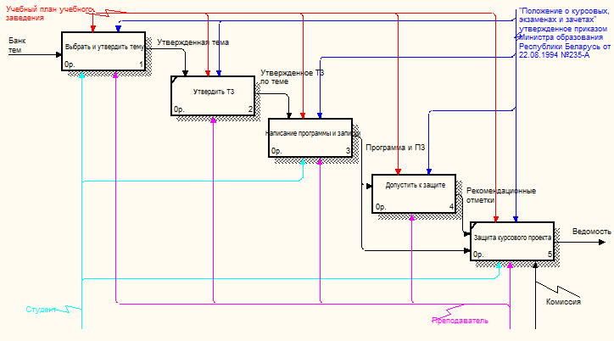

Рисунок 2.7– Декомпозиция контекстной диаграммы верхнего уровня

Можно провести декомпозицию блока «Выбрать и утвердить тему» (рисунок 2.8).

Тематика курсовых проектов (работ) должна отвечать учебным задачам дисциплины и, как правило, строится на фактическом материале организаций и учреждений реального сектора экономики, научных исследований кафедры. Рекомендуется включать в тематику работы, связанные с научными, проектно-конструкторскими, организационно-управленческими, экономическими, лабораторными и компьютерными исследованиями, которые отвечают требованиям учебных программ, выполняемые студентами, как правило, на кафедре, обеспечивающей изучение данной дисциплины, или на другой кафедре.

Темы курсовых проектов (работ) разрабатываются и утверждаются кафедрами, обеспечивающими изучение дисциплин, по которым учебными планами специальности предусмотрено курсовое проектирование.

Темы курсовых проектов (работ) должны быть разработаны и утверждены до начала семестра, в котором предусмотрено курсовое проектирование по учебной дисциплине [3].

На основе разработанных и утвержденных тем курсовых проектов формируется банк тем, который используется на входе нашего процесса.

Как правило, одна тема должна соответствовать одному студенту. Поэтому преподаватель выбирает необходимое количество тем и назначает их студентам. Либо преподаватель предоставляет право выбора студентам. Они выбирают темы из списка, после чего руководитель курсового проекта их утверждает. На выходе мы имеем Список студентов с утвержденными для них темами.

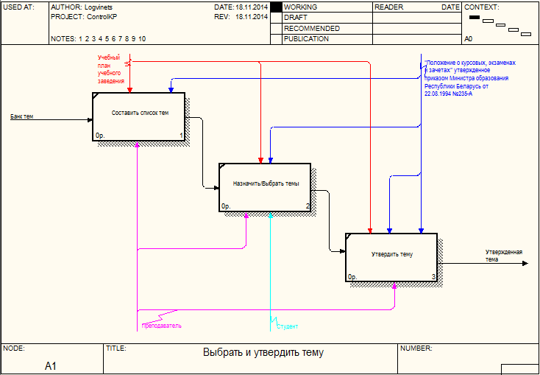

Рисунок 2.8– Декомпозиция блока «Выбрать и утвердить тему»

Далее преподаватель утверждает техническое задание для каждого студента в соответствии с выбранной темой (рисунок 2.7, блок «Утвердить ТЗ»). В задании руководитель должен четко сформулировать исходные данные для выполнения расчетов, установить объем и содержание графической части и пояснительной записки и указать конкретные сроки выполнения этапов работы над курсовым проектом (работой).

После этого студент переходит к непосредственному написанию программной реализации и пояснительной записки. Данный этап не будет считаться успешно выполненным, если преподаватель не будет принимать участие. Декомпозиция блока «Написание программы и записки», представленная на рисунке 2.9, показывает, на каких этапах разработки принимает участие руководитель проекта.

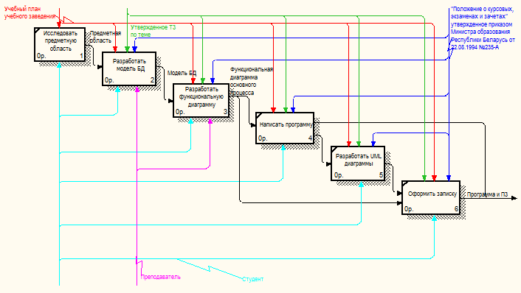

Рисунок 2.9– Декомпозиция блока «Написание программы и записки»

Студент исследует предметную область, определяет базовые принципы, которым должна отвечать разрабатываемая система. После этого он разрабатывает информационную модель базы данных, которая должна учитывать все требования, которые должны будут выполнены разрабатываемой системой. Моделирование базы данных – это очень важный этап проектирования, т.к. если база данных будет спроектирована неверно, последующие действия автоматически будут считаться ошибочными. Поэтому, как только студент разработает логическую и физическую модель базы данных (рисунок 2.10, декомпозиция блока «Разработать модель БД»), руководитель курсового проекта обязательно должен проверить и их утвердить.

При разработке функциональной диаграммы основного процесса предметной области также преподаватель должен проверить ее правильность (рисунок 2.11, декомпозиция блока «Разработать функциональную диаграмму»).

Вернемся к рисунку 2.9. После утверждения модели базы данных и функциональной модели студент проектирует систему, разрабатывает модели представления полученной системы и оформляет пояснительную записку.

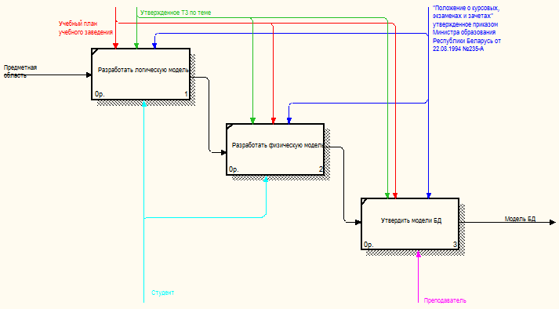

Рисунок 2.10 – Декомпозиция блока «Разработать модель БД»

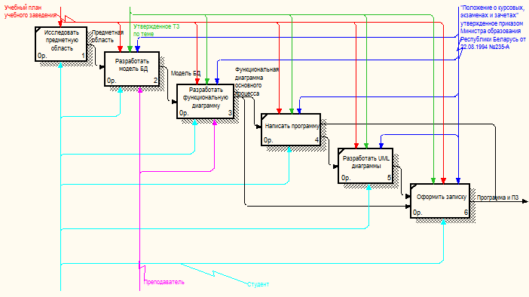

Рисунок 2.11 – Декомпозиция блока «Разработать функциональную диаграмму»

Для допуска к защите преподаватель должен проверить работоспособность программ, разработанных студентами и проверить правильность написания пояснительной записки (рисунок 2.12). Как правило, преподаватель обращает особое внимание на исследование предметной области и приложения. В приложениях к записке отображаются схемы моделей представления системы, блок схемы основных алгоритмов программных модулей и исходные коды.

Далее преподаватель формирует список студентов с рекомендационными отметками, которые учитываются комиссией при непосредственной защите курсового проекта.

Защита курсового проекта (работы) производится публично перед комиссией, в состав которой входит не менее двух человек. На защите возможно присутствие студентов группы (потока). Комиссия назначается заведующим кафедрой. В состав комиссии входит руководитель курсового проекта (работы) и преподаватели кафедры.

Защита состоит в коротком (5–10 минут) докладе студента по выполненному проекту и в ответах на вопросы преподавателей. Студент должен при защите проекта (работы) дать четкие объяснения по существу проекта (работы). Доклад может сопровождаться презентацией, разработанной студентом.

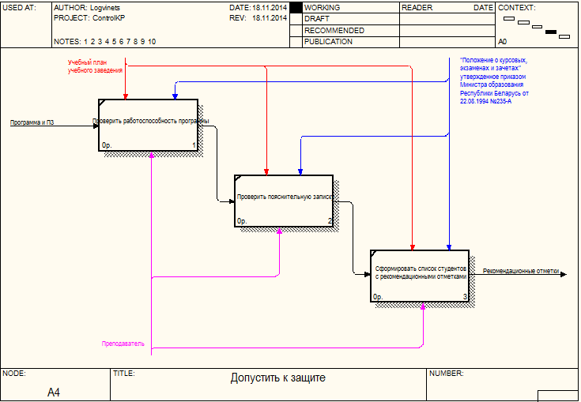

Рисунок 2.12 – Декомпозиция блока «Допустить к защите»

При принятии решения об оценке должны учитываться: полнота материала, представленного в разделах, оригинальность принятых решений, качество доклада, ясность ответов на вопросы, соблюдение требований стандартов к графическим и текстовым документам. Оценка курсового проекта (работы) выставляется в ведомость, представляемую в установленные сроки в деканат факультета. Кроме оценки в ведомости, при положительном результате защиты, она записывается в зачетную книжку за подписью руководителя проекта, а также проставляется на титульном листе пояснительной записки [3].

После успешной защиты комиссия выставляет итоговые отметки в ведомость и отправляет в деканат. На этом преподаватель заканчивает свою работу с конкретным курсовым проектом.